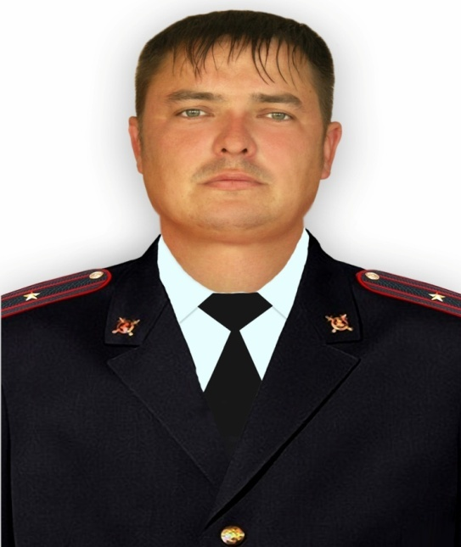
УУП майор полиции
Геращенко Александр Николаевич

Административный участок - 9
Сальский район: с. Сандата, х. Крупский

Прием граждан проводится по адресу:
Сальский район,
с. Сандата, ул. Калинина 38

ДНИ ПРИЕМА:

Понедельник, среда с 17.00 до 19.00
Суббота с 10.00 до 12.00

Телефон: 8-999-471-12-48

